Izrada robotske ruke
Nora Andrianou

1 pripremljeno radno mjesto

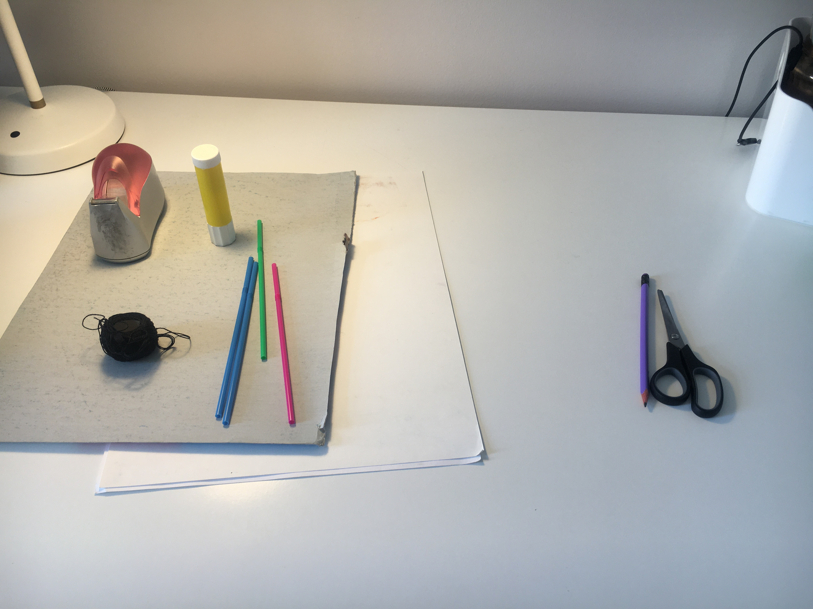

2 gotov uradak – robotska ruka od kartona

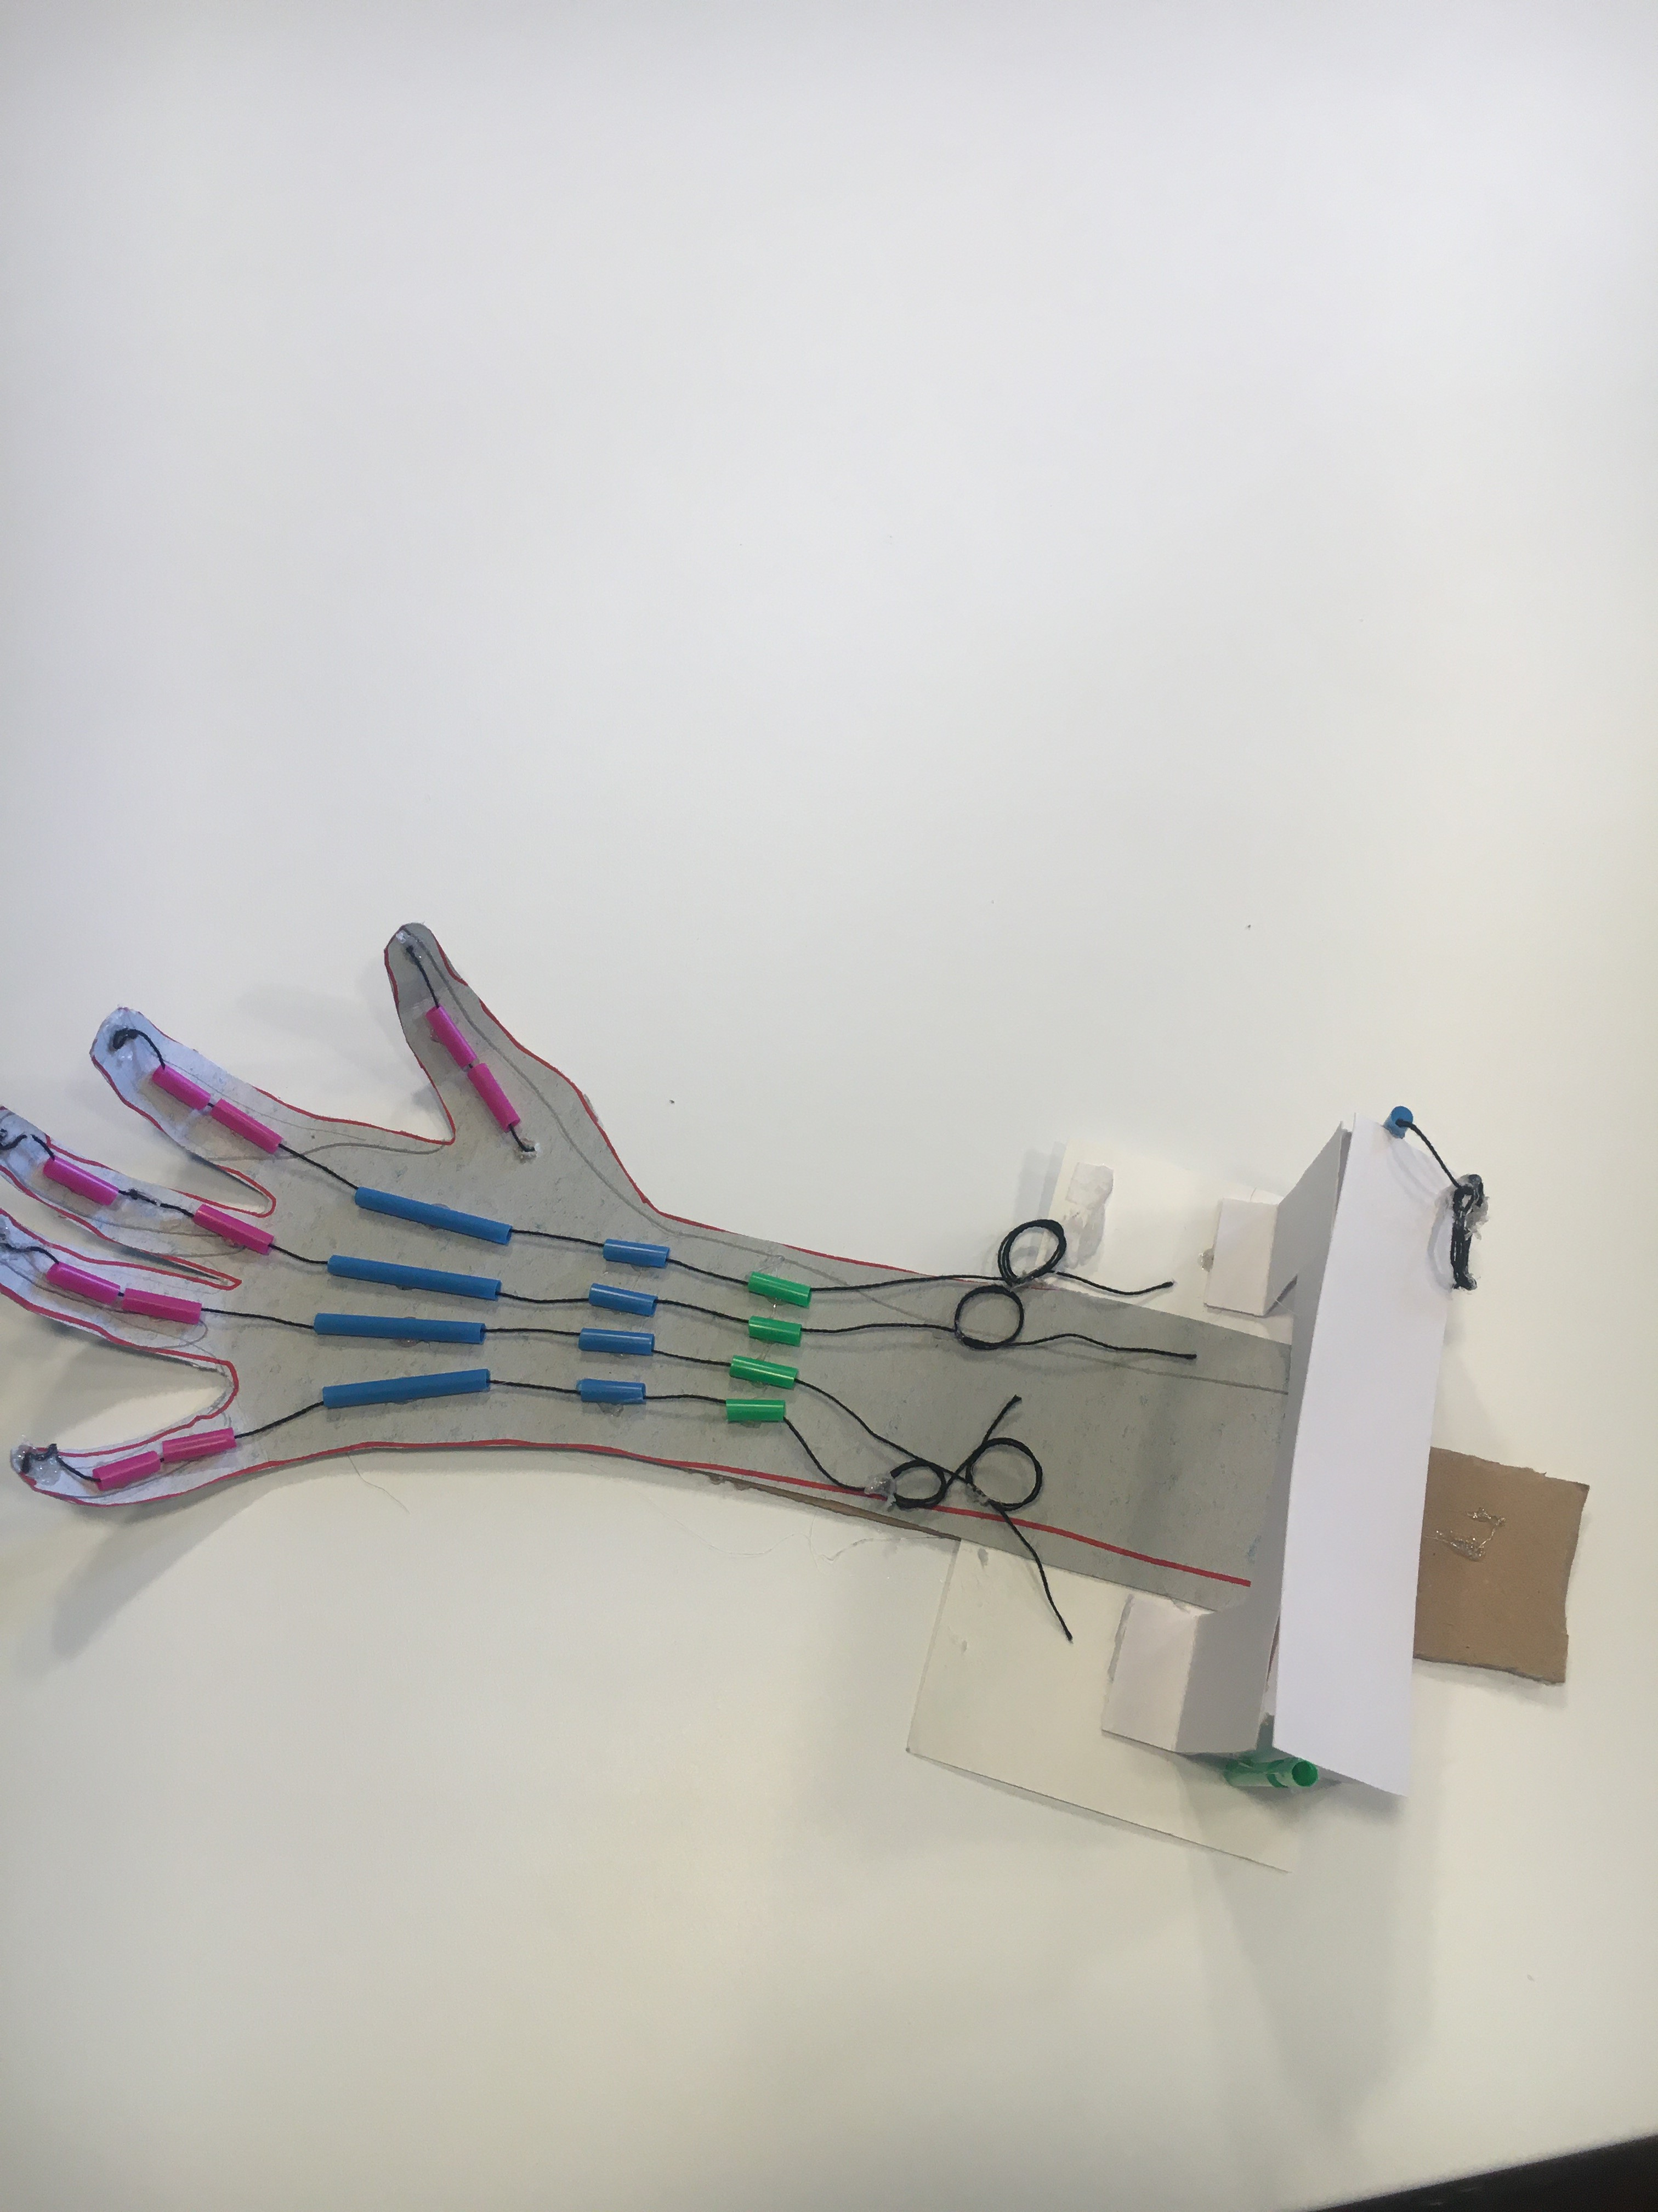

3 provjera funkcionalnosti

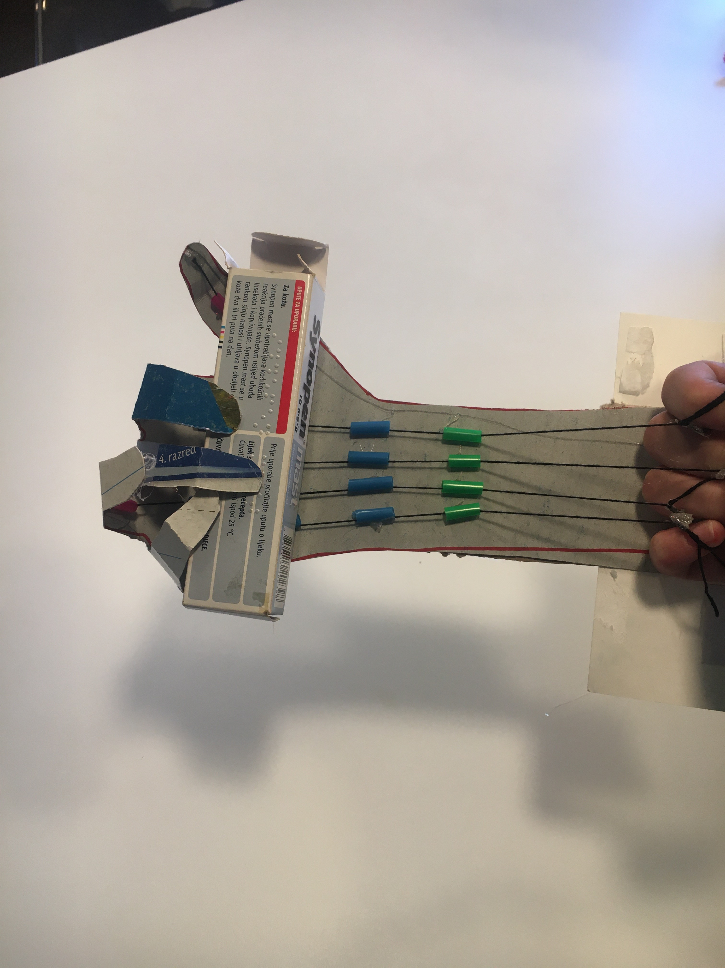

4 pospremljeno radno mjesto

